**Муниципальное казенное общеобразовательное учреждение «Уцмиюртовская средняя общеобразовательная школа»**

|  |  |  |  |  |
| --- | --- | --- | --- | --- |
| **Принято** | | |  | **Утверждено** |
| **на педагогическом совете** | | | **приказом директора** | |
| **« » ________201__г.** | | | **МКОУ «Уцмиюртовская СОШ»** | |
|  |  |  |  | |
|  |  |  | **Пр.№** | **«___»__________201_г.** |

**ПОЛОЖЕНИЕ**

* **порядке приёма детей в первый класс**
  + **МКОУ «Уцмиюртовская СОШ»**

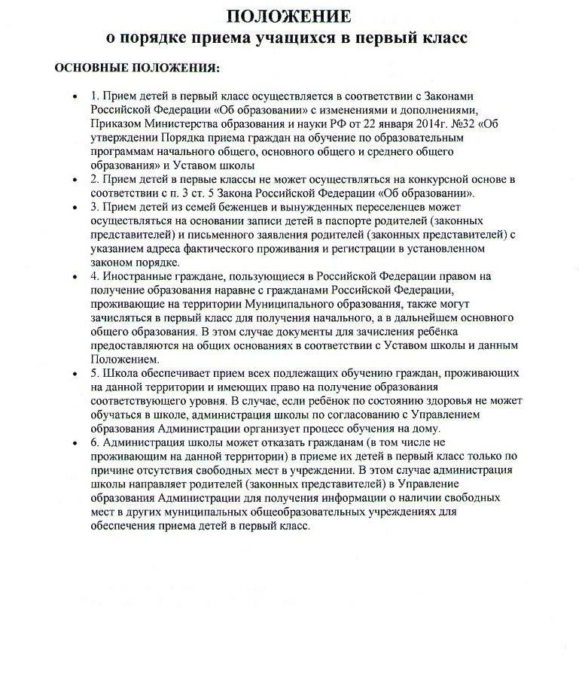

**ПОРЯДОК ПРИЕМА:**

* 1. Заявления о приеме в первый класс граждан, проживающих на закрепленной территории, начинают принимать не позже 1 февраля и заканчивают не позднее 30 июня текущего года. Для детей, не проживающих на закрепленной территории - с 1 июня текущего года до момента заполнения свободных мест, но не позднее 5 сентября текущего года.
* Заявление на приём в 1-е классы можно подать через Портал государственных и муниципальных услуг или через многофункциональные центры предоставления государственных и муниципальных услуг.
* 2. Прием граждан в первые классы проводится на основании следующих документов:
  1. заявления родителей (законных представителей);
  2. копии свидетельства о рождении ребенка;
  3. паспорт родителя или законного представителя, где указана регистрация места жительства и данные о проживании ребенка на закрепленной территории.
* 3. Документы, представленные родителями (законными представителями), регистрируются секретарём школы в журнале приема заявлений в первый класс. После регистрации заявления заявителю выдается документ, содержащий следующую информацию: входящий номер заявления о приеме в общеобразовательное учреждение, перечень представленных документов и отметка об их получении, заверенная подписью секретаря или ответственного за прием документов, сведения о сроках уведомления о зачислении в первый класс, контактные телефоны для получения информации, телефон школы.
* 4. Зачисление в первый класс осуществляется приказом директора школы в течение 7 рабочих дней после окончания приема заявлений и предоставления всех необходимых документов.
* 5. Обучение граждан в школе начинается с достижения ими возраста шести лет шести месяцев при отсутствии противопоказаний по состоянию здоровья, но не позже достижения детьми возраста восьми лет. В исключительных случаях допускается прием детей в более старшем возрасте (по согласованию с Управлением образования).
* 6. Прием граждан в первый класс школы в более раннем возрасте при условии отсутствия медицинских противопоказаний проводится только на основании личного заявления родителей (законных представителей), заключения психолого-медико-педагогической комиссии о готовности ребенка к обучению и по согласованию и с разрешения Управления образования. Обучение детей, не достигших 6 лет 6 месяцев к началу учебного года, проводится с соблюдением всех гигиенических требований по организации пребывания детей шестилетнего возраста.
* 7. Все дети, достигшие школьного возраста, зачисляются в первый класс школы независимо от уровня их подготовки.
* 8. Преимущественное право при зачислении в первый класс школы имеют:
  1. дети, проживающие на территории, закрепленной за школой;

1. дети из семей, пользующихся социальными льготами, предусмотренными

действующим законодательством;

* 1. дети, имеющие старших братьев и сестер, обучающихся в школе.

1. При приеме в первый класс администрация школы обязана ознакомить родителей (законных представителей) с Уставом учреждения, лицензией, свидетельством о государственной аккредитации и другими документами, регламентирующими деятельность общеобразовательного учреждения.
2. В случае отказа в приеме ребенка в первый класс школы родители (законные представители) вправе обратиться в Управление образования.

**ЗАКЛЮЧИТЕЛЬНЫЕ ПОЛОЖЕНИЯ:**

* 1. Школа оперативно информирует Управление образования о комплектовании 1-х классов в соответствии с дополнительно установленными сроками.
* 2. В целях осуществления контроля за реализацией прав граждан на получение общедоступного и бесплатного начального общего, основного общего и среднего (полного) общего образования школа своевременно предоставляет всю необходимую информацию в Управление образования, подчиняется комиссии Управления образования, действующей на основании Положения о приёме учащихся в первые классы муниципальных общеобразовательных учреждений, утверждённого приказом начальника Управления образования.
* **Срок действия:**
* Не ограничен, при изменении нормативно-правовой базы, регулирующей действие данного положения, вносятся изменения в установленном законом порядке.